รายงานการปฏิบัติราชการประจำเดือน ธันวาคม
ประจำปีงบประมาณ พ.ศ. 2568
สถานีตำรวจท่องเที่ยว ๒ กองกำกับการ ๒ กองบังคับการตำรวจท่องเที่ยว ๑ (ลพบุรี)

1. งานอำนวยการ/ธุรการ
10 ธ.ค. 2567
พ.ต.ท.พัฒนพงศ์​ ศิริ​เจริญ​นำ​ สวญ.ส.ทท.2 กก.2 บก.ทท.1 พร้อม​ด้วย​ข้าราชการ​ตำรวจ​ในสังกัด​ ร่วมงานฟังสวดอภิธรรม​ศพ น.อ.สำราญ​ ต่างศรี (บิดาของ ร.ต.อ.ธนวัฒน์​ ต่าง​ศรี รอง สว.ส.ทท.2 กก.2 บก.ทท.1)​ ณ วัดบ้านหอย ต.บ้านหอย อ.ประจันตคาม จ.ปราจีนบุรี
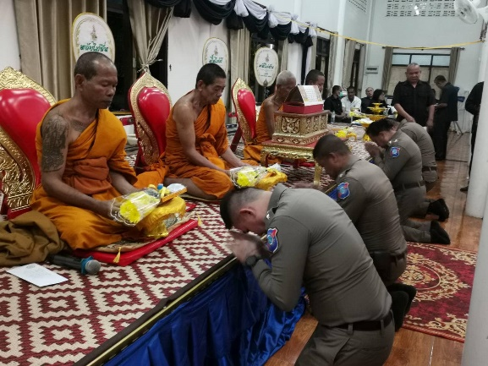
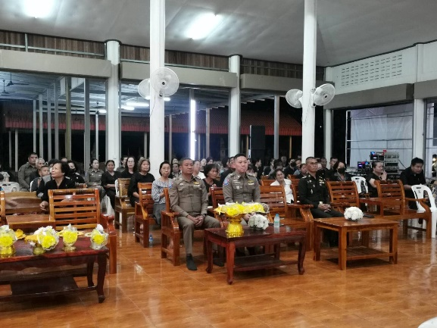

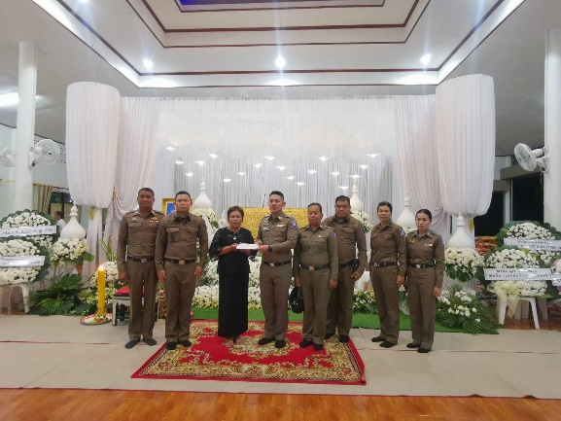
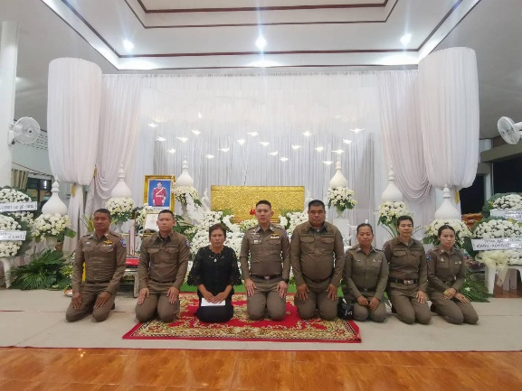

2. งานป้องกันปราบปราม
5 ธ.ค. 2567
พ.ต.ท.พัฒนพงศ์ ศิริเจริญนำ สวญ.ส.ทท.2 กก.2 บก.ทท.1 มอบหมายให้ ว่าที่ พ.ต.ต.อิศรา งามเปี่ยม สว.ส.ทท.2 กก.2 บก.ทท.1 พร้อมด้วย ร.ต.ท.วิทยา ทองลพ รอง สว.(ป.)ส.ทท.2 กก.2 บก.ทท.1 เข้าร่วมกิจกรรมเนื่องในวันคล้ายวันพระราชสมภพพระบาทสมเด็จพระบรมชกาธิเบศร มหาภูมิพลอดุลยเดชมหาราช บรมนาถบพิตร (วันชาติ และวันพ่อแห่งชาติ 5 ธันวาคม 2567 ) ณ หอประชุมที่ว่าการอำเภอเมืองลพบุรี อ.เมืองลพบุรี จว.ลพบุรี
โดยมี นายอำพล อังคภากรณ์กุล ผู้ว่าราชการจังหวัดลพบุรี เป็นประธานในพิธี
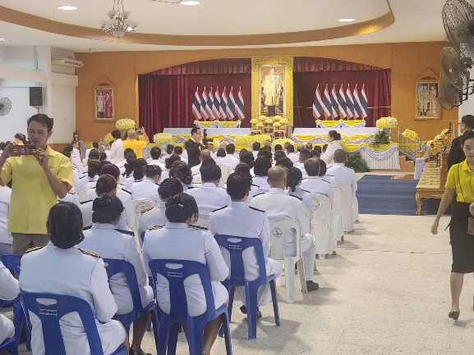
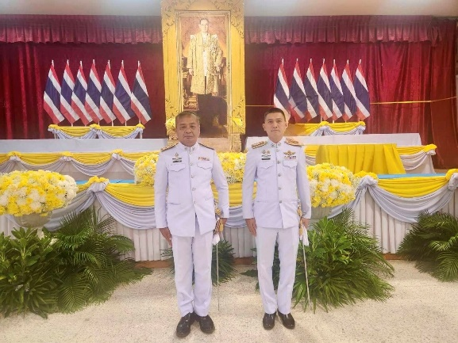

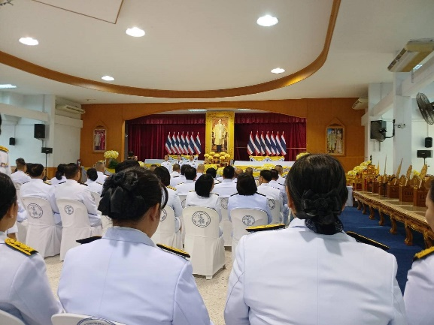
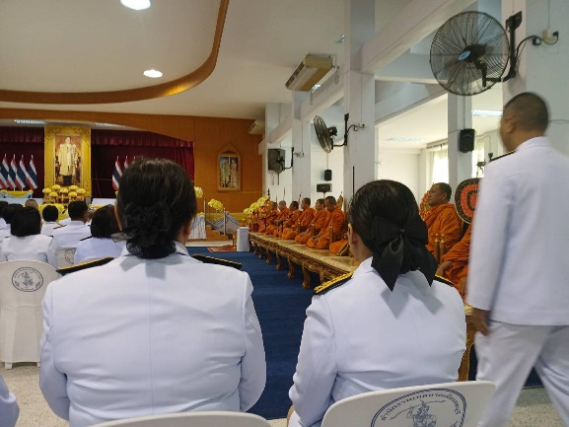

10 ธ.ค. 2567
พ.ต.ท.พัฒนพงศ์​ ศิริ​เจริญ​นำ​ สวญ.ส.ทท.2 กก.2 บก.ทท.1 พร้อม​ด้วย​ข้าราชการ​ตำรวจ​ในสังกัด​ ร่วมงานฟังสวดอภิธรรม​ศพ น.อ.สำราญ​ ต่างศรี (บิดาของ ร.ต.อ.ธนวัฒน์​ ต่าง​ศรี รอง สว.ส.ทท.2 กก.2 บก.ทท.1)​ ณ วัดบ้านหอย ต.บ้านหอย อ.ประจันตคาม

11 ธ.ค. 2567
พ.ต.ท.พัฒนพงศ์ ศิริเจริญนำ สวญ.ส.ทท.2 กก.2 บก.ทท.1 นำกำลังสายตรวจ ส.ทท.2 กก.2 บก.ทท.1 ออกดูแลรักษาความปลอดภัยในพื้นที่จังหวัดลพบุรีโดยได้ตรวจประเมินตามแบบตรวจมาตรฐานความปลอดภัย 14 แบบ ที่เขาพญาเดินธง ต.เขาพญาเดินธง, ตรวจดูแลความปลอดภัยเส้นทางรถไฟลอยน้ำ ต.โคกสลุง อ.พัฒนานิคม และ ตรวจดูแลความปลอดภัย ที่จุดชมวิวภูซับเหล็ก ต.โคกตูม อ.เมืองลพบุรี จ.ลพบุรี พร้อมได้ตรวจสอบจุดเสี่ยงจุดล่อแหลมเพื่อป้องกันเหตุนักท่องเที่ยวเกิดอันตรายและเตรียมติดตั้งป้ายเพื่อเตือนนักท่องเที่ยวต่อไป
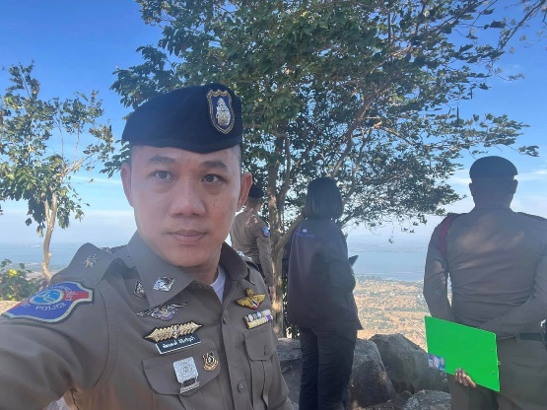
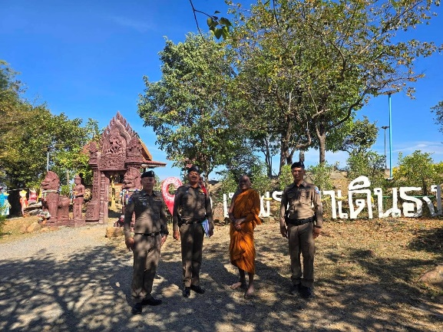

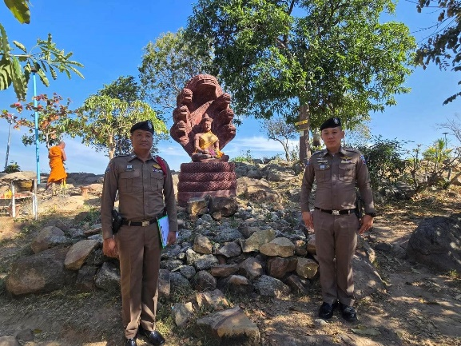
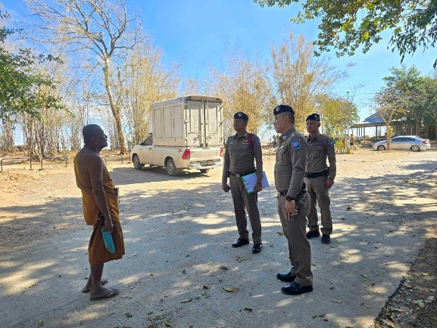

12 ธ.ค. 2567
ร.ต.ต.กาญจน์ปณิธ จันทรพงศ์ธร รอง สว.(ป.)ส.ทท.2 กก.2 บก.ทท.1 พร้อมชุดสายตรวจ และเจ้าหน้าที่ช่วยเหลือตำรวจท่องเที่ยว เข้าร่วมกิจกรรมจิตอาสาพัฒนา เนื่องในโอกาสวันคล้ายวันพระบรมราชสมภพ พระบาทสมเด็จพระบรมชนกาธิเบศร มหาภูมิพลอดุลยเดชมหาราช บรมนาถบพิตร วันชาติไทย และวันพ่อแห่งชาติ ณ วัดห้วยขมิ้น ต.โคกตูม อ.เมืองลพบุรี จ.ลพบุรี

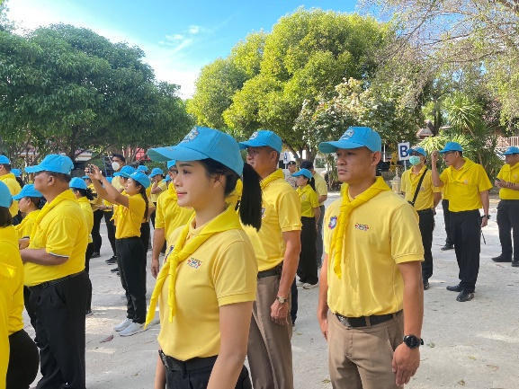
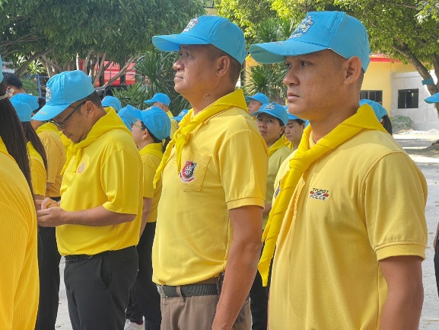

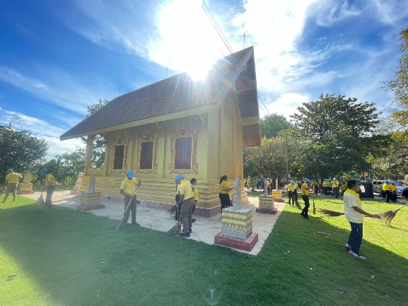
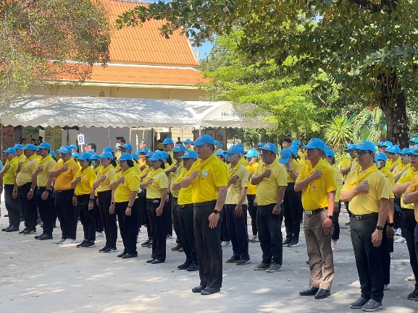

20 ธ.ค. 2567
สวญ.ตำรวจท่องเที่ยวลพบุรี นำกำลังออกดูแลความปลอดภัยในพื้นที่ S.T.C. และเยี่ยมชมให้กำลังใจน้องๆ ที่กำลังช่วยกันวาดภาพสร้างสรรค์ผลงาน

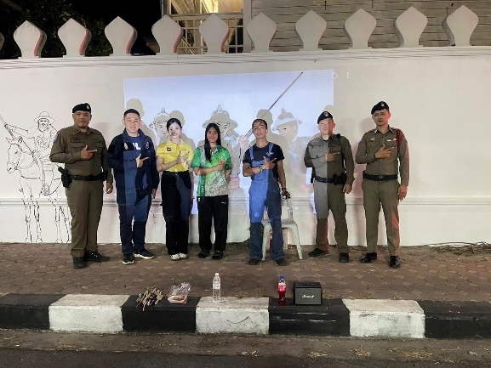
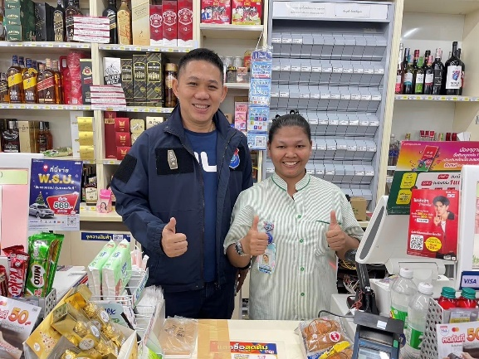

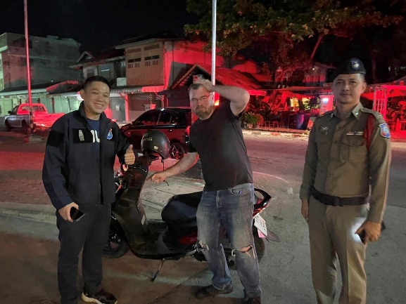
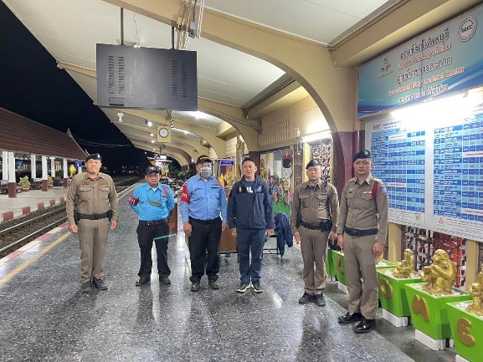

24 ธ.ค. 2567
ว่าที่ พ.ต.ต.อิศรา งามเปี่ยม สว.ส.ทท.2 กก.2 บก.ทท.1 พร้อมด้วย ร้อยเวร สายตรวจ และชุดสืบสวน ร่วมพิธีปล่อยแถวระดมกวาดล้าง อาชญากรรม ก่อนช่วงวันคริสต์มาส และวันหยุดยาวเทศกาลปีใหม่ 2568 ณ บริเวณหน้าที่ทำการ ภ.จว.ลพบุรี

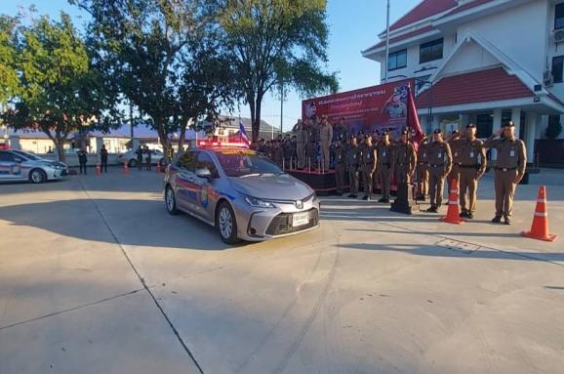
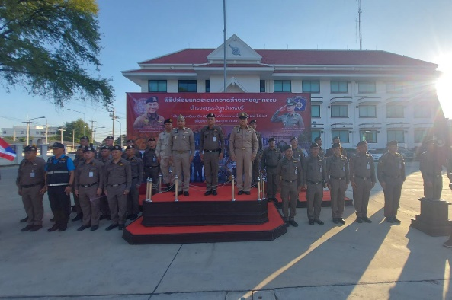

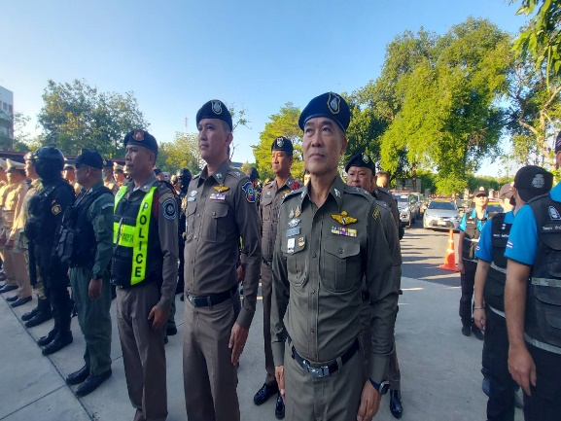
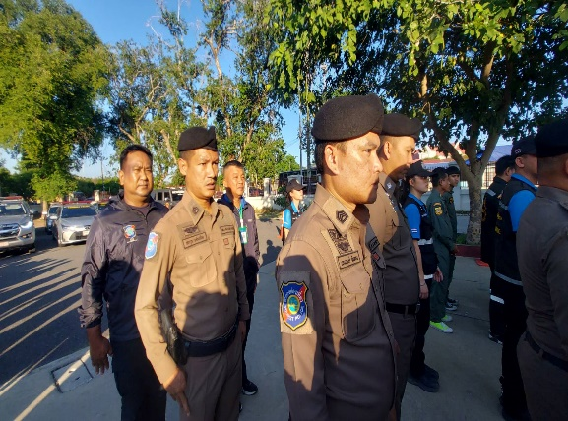

25 ธ.ค. 2567
พ.ต.ท.พัฒนพงศ์ ศิริเจริญนำ สวญ.ส.ทท.2 กก.2 บก.ทท.1 พร้อมด้วย ร้อยเวร และชุดสายตรวจ ออกตรวจป้องกันเหตุและอำนวยความสะดวกให้แก่นักท่องเที่ยวในวันคริสต์มาสในพื้นที่ที่รับผิดชอบ พร้อมทั้งประชาสัมพันธ์แอปพลิเคชั่น Thailand Tourist Police เพื่อให้นักท่องเที่ยวได้ดาวน์โหลดและนำมาใช้งานแจ้งขอความช่วยเหลือจากตำรวจท่องเที่ยว

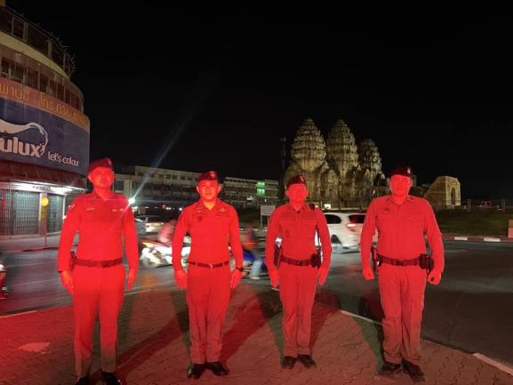
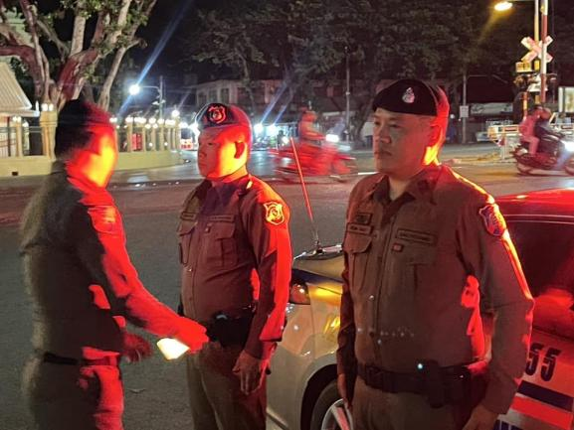

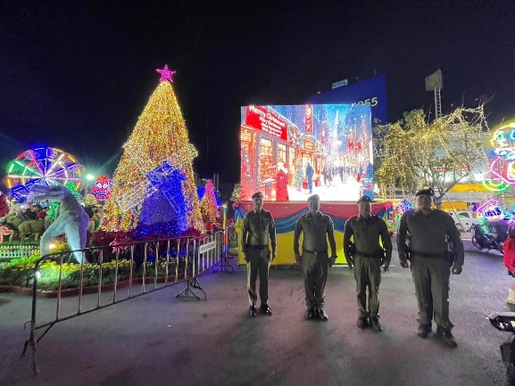
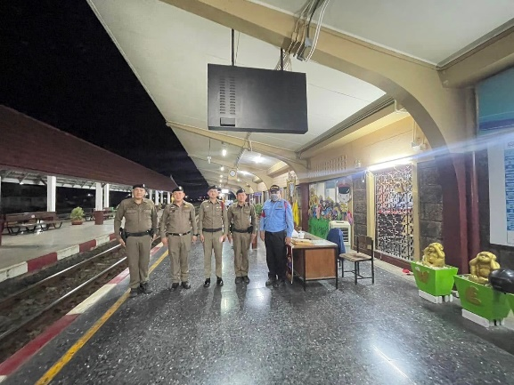

26 ธ.ค. 2567
พ.ต.ท.พัฒนพงศ์ ศิริเจริญนำ สวญ.ส.ทท.2 กก.2 บก.ทท.1 ได้นำร้อยเวรฯ และชุดสายตรวจออก ว.4 ดูแลความปลอดภัยในพื้นที่โครงการชุมชนท่องเที่ยวเข้มแข็ง พร้อมทำการประชาสัมพันธ์ สายด่วน 1155 และแอปพลิเคชั่น Thailand Tourist Police ว.4 ดูแลความปลอดภัยภายในงาน “ทำบุญเมืองลพบุรี” โดยงานทำบุญเมืองลพบุรีนั้นได้จัดติดต่อกันมาทุกปี ครั้งนี้เป็นครั้งที่ 25
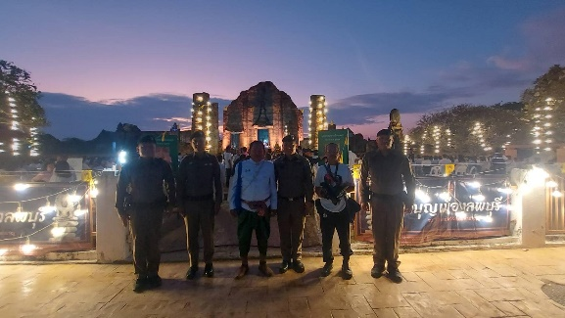
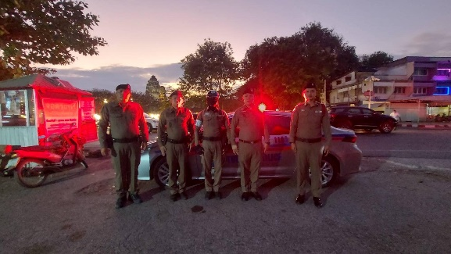

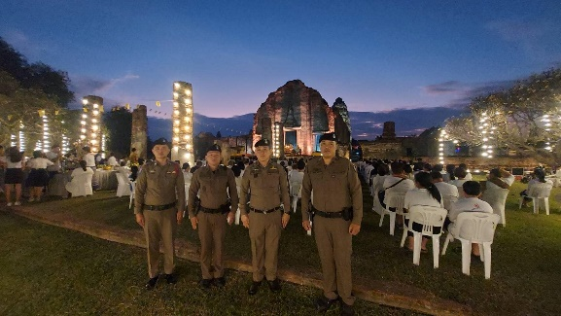
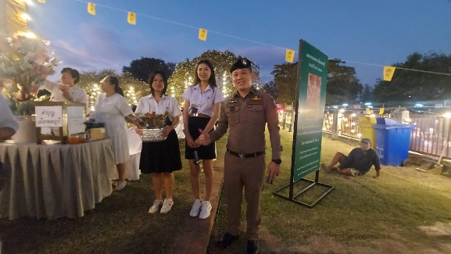

3. งานสืบสวน
17 ธ.ค. 2567
ได้มีการจับกุมผู้ต้องหาตามหมายจับศาลแขวงลพบุรี ต้องหาว่ากระทำความผิดฐาน “ประมวลกฎหมายยาเสพติด”

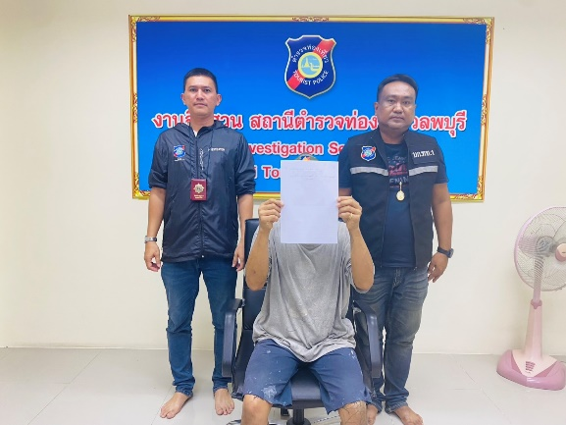
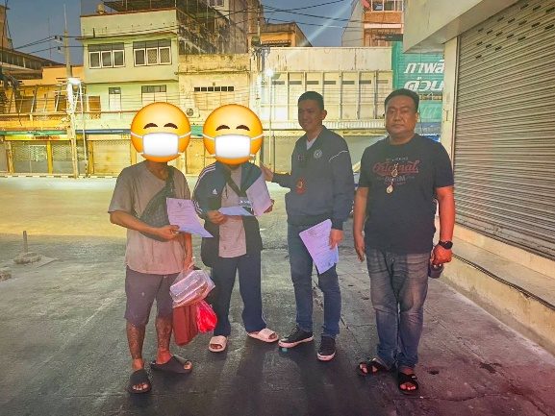

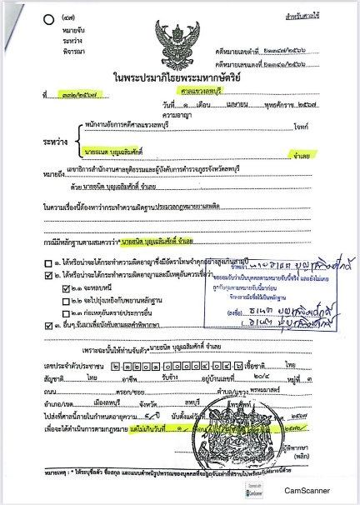

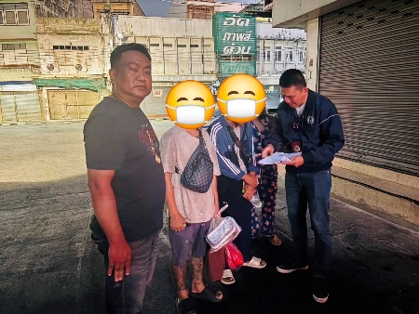

18 ธ.ค. 2567
ได้มีการจับกุมผู้ต้องหาตามหมายจับศาลจังหวัดชัยนาท ต้องหาว่ากระทำความผิดฐาน “เสพยาเสพติดให้โทษชนิดร้ายแรงประเภท 1 โดยฝ่าฝืนต่อกฎหมายและเป็นผู้ขับขี่รถเสพยาเสพติด (ขับเสพ)”

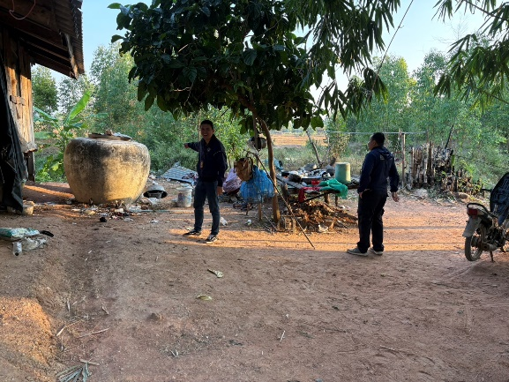
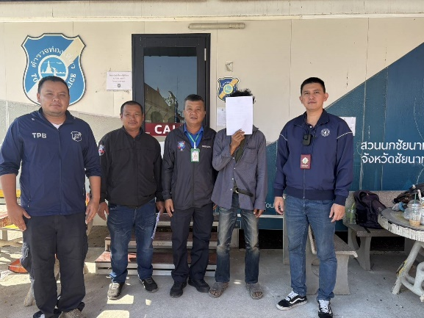

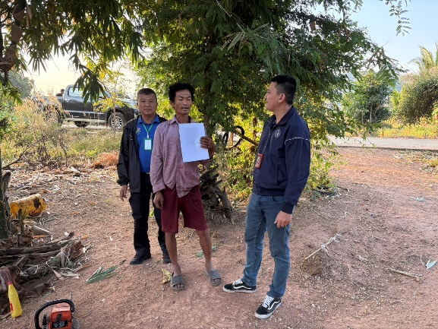
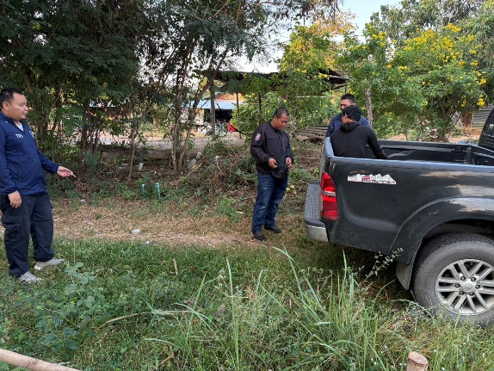

18 ธ.ค. 2567
ได้มีการจับกุมผู้ต้องหาตามหมายจับศาลจังหวัดชัยนาท ต้องหาว่ากระทำความผิดฐาน “เสพยาเสพติดให้โทษประเภท 1 (เมทฯ) โดยฝ่าฝืนต่อกฎหมาย และมียาเสพติดให้โทษประเภท 1 (เมทฯ) ไว้ในครอบครองโดยไม่ได้รับอนุญาต”

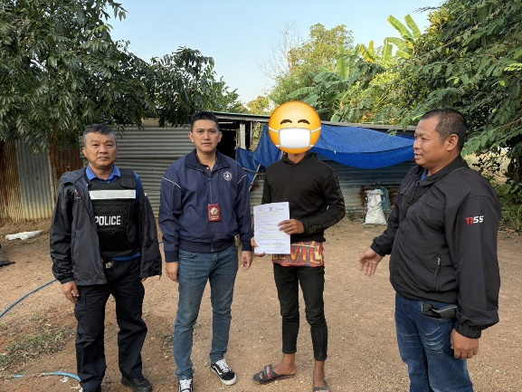


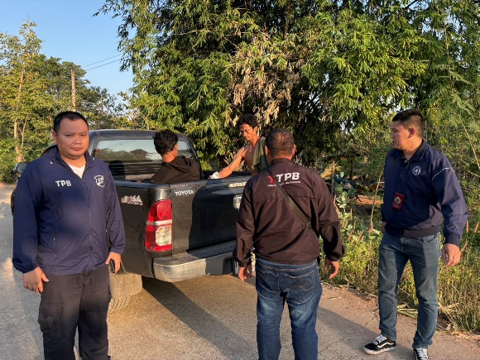
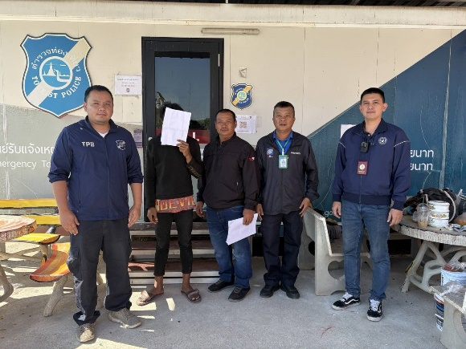

20 ธ.ค. 2567
ได้มีการจับกุมผู้ต้องหาตาม พ.ร.บ.คนเข้าเมือง พ.ศ.2522 สัญชาติ อินเดีย จำนวน 2 ราย

